Exercice 1
Etablissez la configuration électronique des éléments suivants : ₁₂Mg ; ₁₄Si ; ₁₆S ;₁₈Ar ;₂₀Ca ; ₂₈Ni, ₃₄Se, ₄₀Zr ; ₄₆Pb ; ₅₁Sb ;₇₆Os. Représenter par des cases la dernière couche électronique.
Exercice 2 :
1) Parmi les quadruplets de nombres quantiques (𝑛,ℓ,𝑚,s) ci-dessous, quels sont ceux qui ne peuvent pas décrire l’état d’un électron dans un atome, justifier. (2,2,2,+1/2) ; (3,2,1,+1/2); (4,0,−1,−1/2); (5,3,−2,+1/2) ; (5, 2, 2, +½) ; (3, 1, -1, -½) ; (6, 0, 0, +½) ; (2, 1, 3, +½).
2) Pour ceux qui sont possibles, indiquer le symbole de l’orbitale atomique (OA) correspondante et présenter l’électron dans son OA.
Exercice 3
Parmi les structures électroniques suivantes, quelles sont celles qui ne respectent pas les règles de remplissages. Expliquer ?
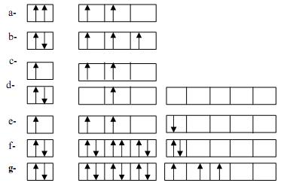

Exercice 4
Ecrire la configuration électronique de l’atome de ₁₇Cl. Préciser quels sont les électrons de valence et le nombre d’électrons célibataires de cet atome. Donner les quadruplets de ces électrons.
Exercice 5
Dans le bloc d, on distingue quelque exception à la règle de Klechkowski. Une première anomalie concerne les éléments Chrome(𝑍=24) et Molybdène (𝑍=42) ; une autre les éléments Cuivre (𝑍=29), Argent (𝑍=47) et Or (𝑍=79).
Ecrire la configuration électronique de ces atomes, présenter les électrons célibataires dans les orbitales atomiques (OA).

